2007年10月高等教育自学考试全国统一命题考试
机械工程控制基础试卷
(课程代码2240)
本试卷共8页，满分100分；考试时间150分钟。
一、单项选择题(本大题共15小题，每小题2分，共30分)
1．函数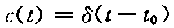(脉冲函数)的拉氏变换为
A.
B.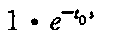
C.e^{-s}
D.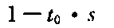
2．已知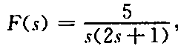，，(f)的值为[本科目答案页面导航：http://zk.ikaoti.cn/zikao.htm]
A.5
B.2
C.0
D.
3．系统的传递函数G(s)=甄而20，则系统的时间常数为
A.20
B.2
C.3
D.0.3
4．有两个标准二阶振荡系统，其超调量Mp相等，则这两个系统一定具有相同的
A.w_{n}
B.w_{d}
C.K
D.
5．增加系统的型次，系统的
A.准确性提高，快速性提高
B.准确性提高，快速性降低
C.准确性降低，快速性提高
D.准确性降低，快速性降低
6．系统开环传递函数的增益越大，系统的稳态误差
A.越大
B.越小
C.不变
D.不定
7．有两个单位负反馈系统，其前向通道传递函数分别为G1(s)=÷，G2(，)=去，则相应的．
截止频率满足
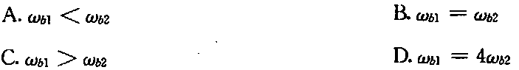
8．单位负反馈系统的开环传递函数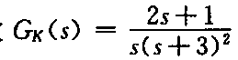其Nyquist图在m=0⁺处的相位角是
A.—180°
B.—90°
C.0°
D.—270°
9．对于最小相位系统，系统开环传递函数的Nyquist图如图所示，该系统开环传递函数应为(其中K，T₁，T₂，T₃均大于零)[最新年份咨询qq593777558]
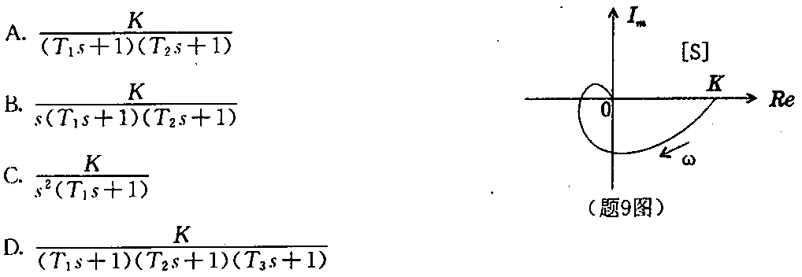
10．单位负反馈系统的开环传递函数为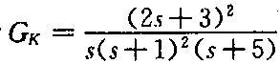，则其对数幅频特性曲线在w处的斜率为
A.—60dB/dec
B.—80dB/dec
C.—40dB/dec[最新年份咨询qq593777558]
D.—20dB/dec
11．已知某系统是最小相位系统。且对数幅频渐近线如图，其对应的传递函数是
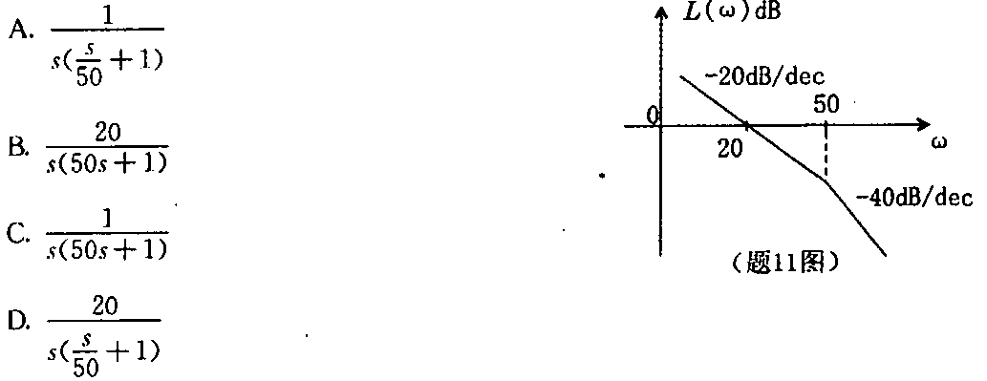
12．一个反馈控制系统的特征方程为，s³+5Ks²+(2K+3)s+10=0，则使该闭环系统稳定
的K值范围是
A.K>0.1
B.K>0
C.K<0.5
D.K>0.5
13．某环节的传递函数为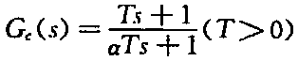，若将此环节作为相位滞后环节使用．则应符合[[微信公众号：ikaoti]
A.>1
B.=1
C.=0
D.0<<1
14．若需要提高系统的快速性，则选择串联校正装置为
A.PI校正
B.比例校正
C.相位滞后校正
D.相位超前校正
15．某系统的原传递函数为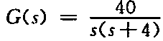，串联校正后的传递函数为G_{K(s)}=
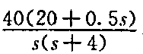，则该校正环节为
A.P校正[本科目答案页面导航：http://zk.ikaoti.cn/zikao.htm]
B.PI校正
C.PD校正
D.PID校正
二、填空题（本大题共10小题，每小题1分，共1O分)
请在每小题的空格中填上正确答案。错填、不填均无分。
16．若按系统是否存在反馈来分，可将系统分为开环系统和闭环系统。开环系统是指
________________。
17．已知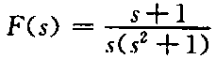，则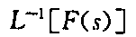=________________。
18．系统的传递函数是指在________________条件下，系统输出的拉氏变换与引起该输出的输入的拉氏变换之比。
19．系统的单位脉冲响应函数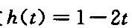，则系统的传递函数G(s)=________________。
20．系统的传递函数为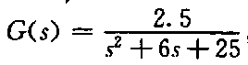，当有一单位阶跃信号作用于系统时，系统的最大超调量M_{p}=________________。
21．在频率特性的极坐标图(Nyquist图)中，延时环节的相角)=________________
22．某系统的对数幅频特性为40dB，则该系统的幅频特性为_______________。
23．系统的评定方法是已知系统的结构和参数的情况下，分析和评定系统的稳定性、快速性
及_______________。，
24．PI调节器可以在维持系统原有满意的瞬态性能的同时，有效地提高系统的_______________性能。
25．采用_______________校正可以达到消除扰动影响的目的。[[微信公众号：ikaoti]
三、简答题(本大题共5小题，每小题5分，共25分)
26．终值定理的应用条件是什么?
27．什么是主导极点?
28．采用何种方式可以同时减小或消除控制输入和干扰作用下的稳态误差?
29．最小相位系统与非最小相位系统的对数频率特性有何异同?
30．系统有二个闭环特征根分布在s平面的右半面，劳斯表中第一列元素的符号应改变几
次?
四、综合应用题(本大题共4小题，其中第31题8分，32--34每小题各9分，共35分)
31．当R(s)，N(s)同时作用于系统时，试求C(s)=?
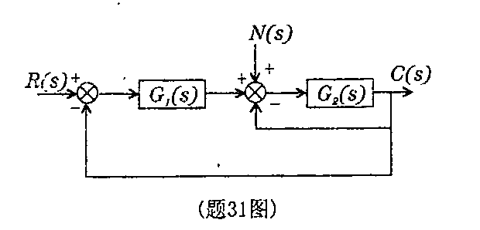
32．当r(t)=lsin5t时，频率响应的稳态响应为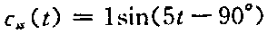，试求.
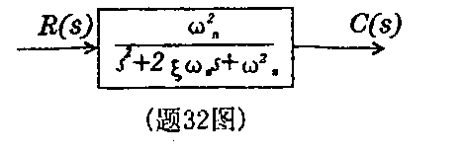
33．单位负反馈系统的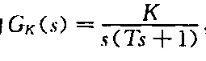，若要求时稳态误差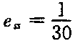，且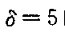时调整时间t_{s}=2秒，试求K、T的值。
34．单位负反馈系统的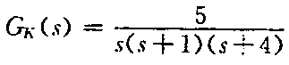，
(1)试绘制GK(jw)的Nyquist图；
(2)求与负实轴交点和幅值裕量Kg。

